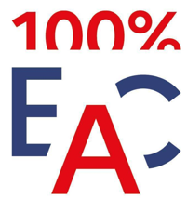
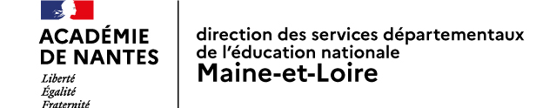

PROJET PEDAGOGIQUE relevant de
l’Éducation Artistique et Culturelle

IMS-EAC (Interventions en Milieu Scolaire - Éducation Artistique et Culturelle)

Nom de l’école : École …
Adresse : … Commune : …
Tèl. : … Adresse mail : ce. @ac-nantes.fr
Circonscription : …
_________________________

Niveau(x) de la classe(s) concernée(s) : …
Nombre total d’élèves : …
Nom des enseignantes et/ou enseignants : …
________________________
Nom de l’intervenant ou de l’intervenante : …
Structure de rattachement : …
Période des interventions : …
Durée des séances d’intervention : …

Présentation synthétique du projet et valorisation(s) éventuelle(s) (temps fort(s)) :

Place éventuelle du numérique pour les élèves :

Projet(s) artistique(s) et culturel(s) de l’année précédente :
(Éléments éventuels de continuité avec ce nouveau projet et dimensions nouvelles : quelles compétences pensez-vous renforcer ?)

Objectifs du projet ; cf. référentiel PEAC posté sur la page : https://www.pedagogie1d.ac-nantes.fr/maine-et-loire/education-artistique-et-culturelle/peac-cadre-reglementaire-1029734.kjsp?RH=1486544907403
Fréquenter
Pratiquer
S’approprier

Items d’évaluation des apprentissages (en lien avec les objectifs du PEAC énoncés plus avant) :
- Capacité des élèves à …
- Capacité des élèves à …

Articulation avec le projet d’école

